阿勒泰地区二中2018－2019学年高一第二学期期末物理试卷（A）
一、选择题（共10题。在1-6题只有一个选项正确，7-10有多个选项正确。全部选对得4分，选不全的得2分，选错或不答得0分。共40分。）
1、物体做曲线运动的过程中，一定变化的物理量是（ ）
A.速率 B.加速度 C.速度 D.合外力
2、从某一高度以4m/s的速度沿水平方向抛出一物体，忽略空气阻力，当物体的速度为5m/s时，其竖直方向的分速度为（ ）
A.3m/s B.4m/s C.5m/s D.6m/s
3、两个质点的距离为r，它们之间的万有引力为F，若它们之间的距离变为2r，则它们之间的万有引力变为（ ）
A. B.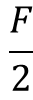 C.2F D.4F
4、已知地球表面的重力加速度为g，地球半径为R，万有引力常量为G，由此可以计算出地球的质量为（ ）
A.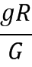 B.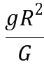 C.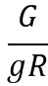 D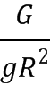
5、当某汽车在平直公路上以30m/s的速度匀速行驶时，发动机的输出功率为60Kw,此时汽车所受的阻力为（ ）
A.1000N B.1500N C.2000N D.3000N
6、如图所示，将质量为m的石块从离地面h高处以初速度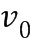斜向上抛出。以地面为参考平面，不计空气阻力，当石块落地时（ ）
A．动能为mgh
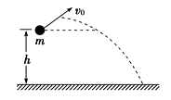
B．机械能为
C．动能为
D．重力势能为mgh
7、在物理学理论建立的过程中，有许多伟大的科学家做出了贡献．关于科学家和他们的贡献，下列说法正确的是（ ）
A．开普勒进行了“月—地检验”，得出任何物体之间都遵从万有引力定律的结论
B．哥白尼提出“日心说”，发现了太阳系中行星沿椭圆轨道运动的规律
C．开普勒通过对天体运动的长期观察，发现了行星运动三定律
D．牛顿发现了万有引力定律
8、一条河宽100m，船在静水中速度为5m／s，水流速度是3m／s，则（ ）
A. 该船可能垂直河岸横渡到对岸
B. 当水流速度增大时，横渡时间也增大[来源:Z.xx.k.Com]
C. 当船头垂直河岸横渡时，船的位移最小
D. 当船头垂直河岸横渡时，过河所用的时间最短，为20s
9、两颗人造卫星A和B的质量之比为1：3，它们的轨道半径之比为2：1，某时刻它们恰好与地球在同一条直线上，可知两颗卫星的（ ）
A.周期之比T_{A}:T_{B}=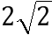:1 B.向心加速度之比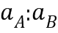=1:4
C.向心力之比F_{A}:F_{B}=1:6 D.线速度之比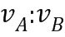=2:1
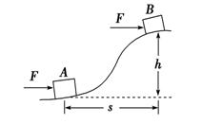
10、如图所示,质量为m的小车在水平恒力F的推动下,从山坡(粗糙)底部A处由静止运动至高为h的山坡顶部B处,获得的速度为，A、B之间的水平距离为x,重力加速度为g.下列说法正确的是（ ）
x
A. 小车克服重力做的功是mgh[来源:学&科&网]
B. 合外力对小车做的功是m²/2
C. 推力对小车做的功是m²/2+mgh
D. 阻力对小车做的功是mgh+m²/2−Fx
二、填空题（每空3分，共24分）
11、（1）在“研究平抛物体的运动规律”的实验中，在安装实验装置的过程中，斜槽末端的切线必须是水平的，这样做的目的是______

A. 保证小球飞出时，速度既不太大，也不太小 B. 保证小球飞出时初速度水平
C. 保证小球在空中运动的时间每次都相等 D. 保证小球运动的轨道是一条抛物线[来源:学_科_网Z_X_X_K]
（2）引起实验误差的原因是______
A. 小球运动时与白纸相接触
B. 斜槽不是绝对光滑的，有一定摩擦
C. 确定oy轴时，没有用重锤线
D. 描绘同一平抛运动轨迹的实验中，多次实验，没有保证小球从斜面上同一位置无初速释放
（3）为了探究平抛运动的规律，将小球A和B置于同一高度，在小球 A做平抛运动的同时静止释放小球 B．同学甲直接观察两小球是否同时落地，同学乙拍摄频闪照片进行测量、分析．通过多次实验，下列说法正确的是______
A. 只有同学甲能证明平抛运动在水平方向是匀速运动[来源:学科网ZXXK]
B. 两位同学都能证明平抛运动在水平方向是匀速运动
C. 只有同学甲能证明平抛运动在竖直方向是自由落体运动
D. 两位同学都能证明平抛运动在竖直方向是自由落体运动
12、在“验证机械能守恒定律”的实验中采用重物自由下落的方法。
（1）某同学列举实验中用到的实验器材为：A.铁架台、B.打点计时器及复写纸片、C.纸带、D.秒表、E.低压交流电源、F.导线、G.重锤，其中不必要的是___________。
（2）如果以为纵轴，以h为横轴，根据实验数据绘出的图线应是下图中的___________。
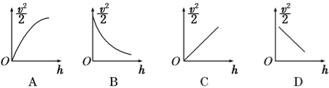
（3）在实验中，质量m的重物自由下落，在纸带上打出一系列的点（频率50Hz），如图所示，长度单位cm，那么从起点O到打下记数点B的过程中重力势能减少量是__________，此过程中物体动能的增加量__________（g取，结果保留至小数点后两位；通过计算，数值上_______（填“”“”或“”）。
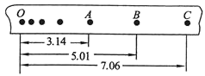
三．计算题（3小题，共36分，解答应写出必要的文字说明、公式和重要的演算步骤，只写出最后答案的不能得分。有数值计算的题，答案中必须明确写出数值和单位。）
13、（12分）将质量m=1kg的小球从20m高处沿水平方向抛出，落地点到抛出点的水平距离为20m（不计空气阻力作用）。
求：（1）小球在空中下降的时间；（2）小球落地时的速度大小。

14、（12分）如图所示，用长为L的细线系一质量为m的小球，悬于O点，将小球拉至细线处于水平的位置后由静止释放，不计空气及摩擦阻力，求：
（1）小球摆到最低点时的速度；（2）小球摆到最低点时细线的拉力大小。
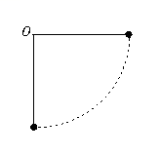

[来源:学科网ZXXK]

15、（12分）已知某行星的半径为R，它的一颗卫星围绕着它做匀速圆周运动的半径为r，周期为T,求：（1）该行星的质量；（2）该行星的平均密度。

